REPUBLIQUE DU CAMEROUN | REPUBLIC OF CAMEROON
Paix – Travail – Patrie | Peace – Work – Fatherland
------------- | -------------
UNIVERSITE DE DOUALA | THE UNIVERSITY OF DOUALA
----------- | -----------
ECOLE NATIONALE SUPERIEURE  POLYTECHNIQUE DE DOUALA | NATIONAL HIGHER POLYTECHNIC  SCHOOL OF DOUALA
----------- | -----------
B.P. 2701 Douala  Tél. (237) 697 542 240 | P.O. Box :2701 Douala  Phone :(237) 697 542 240
Site web: www.enspd-udo.cm | Email : contact@enspd-udo.cm



Rapport de conception et réalisation d’un logiciel d’analyse des données clients oriente marketing data-driving

REDIGÉ PAR :
NOMS ET PRENOMS | MATRICULE
ASSONGUE TATANG MURIEL | 22G00367
NAMEGNE TOUKAM CHRISTELLE | 22G00276
OSSONGUE ATANGANA ARNOLD | 21G00366
SEUMEGNE TOUKAM ARIELLE | 22G00367
TSANA TAPONDJOU GUERIN GEORIS | 22G00538

SUPERVISER PAR :
Dr IHONOCK
ANNEE ACADEMIQUE : 2025/2026

Table des matières
CHAPITRE 1 : CAHIER DES CHARGES 5
Introduction 5
1.1) Présentation du projet 5
1.2) Contexte du projet 5
1.3) Objectif du projet 6
1.3.1) Objectif global 6
1.3.2) Objectifs spécifiques 6
1.4) Spécifications des besoins 6
1.4.1) Besoins fonctionnels (version Web) 6
1.4.2) Besoins non fonctionnels (techniques) 7
1.5) Analyse de l'existence 7
1.6) Planification du projet (version Web) 7
1.7) Les livrables 8
Conclusion 8
CHAPITRE 2 : ANALYSE DU BESION 9
Introduction 9
2.1) Étude de faisabilité 9
2.1.1) Faisabilité technique 9
2.1.2) Faisabilité économique 9
2.1.3) Faisabilité opérationnelle 9
2.1.4) Analyse des risques 9
2.2) Analyse SWOT 10
2.3) Analyse FAST 11
2.4) Hiérarchisation des besoins 12
2.4.1) Définition 12
2.4.2) Objectifs de la hiérarchisation 12
2.4.3) Méthodes (ex. MoSCoW) 13
Conclusion 13
CHAPITRE 3 : Modélisation et Conception de notre application 14
Introduction 14
3.1) Langage de modélisation 14
3.1.1) Présentation du langage de modélisation UML 14
3.1.2) Diagramme de cas d’utilisation 16
3.1.3) Diagramme de classe 19
3.1.4) Diagramme de séquence 19
3.2) Conception de l’interface (marquettes UX/UI) 20
3.3) Architecture de l’application 20
3.3.1) Architecture logique 20
3.3.2) Architecture physique 21
Conclusion 22
Chapitre 4 : Implémentation 23
Introduction 23
4.1 Outils et technologies utilisés 23
4.1.1 Langages de programmation 23
4.1.2 Technologies 26
4.2) Développement des modules 28
Chapitre 5 : Conclusion générale 33
5.1) Bilan du projet 33
Références : 34

Liste des figures :
Figure 1: Diagramme de gantt 8
Figure 2 : diagramme de cas d’utilisation importation de donnees 17
Figure 3 : diagramme de cas d’utilisation Historique et Suivi 17
Figure 4 : diagramme de cas d’utilisation Rapports 17
Figure 5 : diagramme de cas d’utilisation Visualisation et tableau de bord 18
Figure 6 : Diagramme de cas d’utilisation Analyse Marketing et Machine Learning 18
Figure 7 : diagramme de cas d’utilisation Exploration des données 18
Figure 8 : Diagramme de classe 19
Figure 9 : Diagramme de séquence d’authentification 20
Figure 10 : page Datasets 28
Figure 11 : Page Pie Chart 29
Figure 12 : page FAQ 29
Figure 13 : Page Analytics 30
Figure 14 : Page Calendar 30
Figure 15 : Page Analytics 31
Figure 16 : Page Settings 31
Figure 17 : Page Barchart 32

CHAPITRE 1 : CAHIER DES CHARGES

Introduction

L’essor des technologies Web et l’intégration massive de la data dans les stratégies marketing poussent les entreprises à adopter des solutions digitales avancées. Le présent cahier des charges définit le cadre de conception et de développement d’un logiciel Web d’analyse des données clients, permettant aux équipes marketing d'exploiter leurs données de manière automatisée et visuelle. Ce document détaille les objectifs, besoins, contraintes techniques et livrables associés au projet.

Présentation du projet

Le projet consiste à développer une application Web permettant :
- La centralisation des données clients,
- L’analyse automatique de leurs comportements,
- La visualisation dynamique des résultats,
- La génération de rapports marketing,
- La mise en œuvre de stratégies marketing basées sur les données (data-driven).
Le logiciel utilisera des technologies Web modernes (Frontend, Backend, API Rest, base de données) pour offrir une interface réactive et une expérience utilisateur optimale.

Contexte du projet

Les entreprises disposent de grandes quantités de données issues de différentes sources : CRM, applications mobiles, réseaux sociaux, formulaires Web, ventes, etc.
Cependant :
- Ces données sont souvent dispersées,
- Difficiles à analyser manuellement,
- Et peu exploitées dans la stratégie marketing.
Les solutions existantes sont parfois coûteuses, complexes ou inadaptées aux besoins des PME et startups.
Ce projet vise donc à proposer un outil Web simple, sécurisé, complet et personnalisable, permettant aux équipes marketing de faire du Data-Driven Marketing sans expertise technique avancée.

Objectif du projet

1.3.1) Objectif global
Développer une application Web permettant d’analyser, visualiser et interpréter efficacement les données clients afin d’améliorer la prise de décision marketing.

1.3.2) Objectifs spécifiques
D’une façon plus directe à travers notre application plusieurs opérations sont susceptibles d’être exécutées telles que :
- Collecter et centraliser les données clients via importation ou API.
- Nettoyer, structurer et stocker les données dans une base de données.
- Effectuer des analyses statistiques et algorithmiques (segmentation, scoring, RFM…).
- Générer des tableaux de bord interactifs et personnalisables.
- Fournir un module de génération automatique de rapports.
- Mettre en place un système d’authentification et de gestion des rôles.
- Permettre une intégration future avec d’autres outils via API REST.

Spécifications des besoins

1.4.1) Besoins fonctionnels (version Web)
Les besoins fonctionnels décrivent les fonctionnalités que la plateforme doit offrir pour répondre aux attentes des utilisateurs. Ils sont organisés par modules principaux :
- Gestion des utilisateurs
- Authentification (JWT ou OAuth2).
- Système de rôles : Admin, Analyste, Manager.
- Gestion des droits et permissions.
- Importation & collecte des données
- Upload de fichiers CSV/Excel.
- Connexion API externe (CRM, Google Sheets, etc.).
- Validation et nettoyage des données.
- Analyse des données
- Statistiques descriptives (KPI).
- Analyse RFM.
- Segmentation automatique (Clustering).
- Détection de tendances.
- Dashboard & Visualisation
- Graphiques interactifs.
- Tableaux dynamiques filtrables.
- Widgets personnalisables.
- Reporting
- Exportation PDF / Excel.
- Rapports automatisés.
- Envoi par email.
- Gestion des données
- CRUD Clients, Segments, Campagnes.
- Historique des analyses.
- Archivage et restauration.
- API REST
- Exposition de certaines données.
- Documentation Swagger.

1.4.2) Besoins non fonctionnels (techniques)

Ces besoins concernent la qualité, la performance, et les contraintes techniques de l’application :
- Performance : temps de réponse < 2 secondes.
- Sécurité : HTTPS, chiffrement bcrypt, protection CSRF/XSS/SQL Injection.
- Ergonomie : responsive, design moderne.
- Scalabilité : architecture modulaire.
- Compatibilité : Chrome, Edge, Firefox.
- Maintenance : code documenté, tests, CI/CD.

Analyse de l'existence

Outils existants :
Power BI, Tableau, Google Data Studio, Looker, CRM intégrés.
Limites observées :
Coût élevé, complexité, manque d’adaptation locale, faible flexibilité.
Opportunité :
Créer une plateforme légère, intuitive, moins coûteuse et adaptée aux PME africaines.

Planification du projet (version Web)

La clé principale de la réussite d’un projet est un bon planning. En effet, le planning aide à bien subdiviser le travail et séparer les tâches à réaliser ; il offre une meilleure estimation et gestion de temps nécessaire pour chaque tâche. De plus, il donne assez de visibilité permettant d’estimer approximativement la date d’achèvement de chaque tâche. Dans notre projet, nous avons estimé de réaliser notre application dans une durée approximative de 2 mois. Le tableau ci-dessous montre le planning que nous avons adapté pour mener à bien notre réalisation des différentes parties du projet.
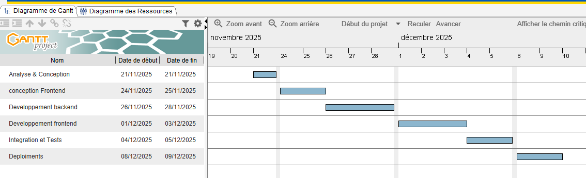
Figure 1: Diagramme de gantt

Les livrables

Il s’agit de préciser ce dont nous devons obligatoirement fournir à la fin du stage :
- Cahier des charges
- UML complet
- Architecture Web
- Maquettes UX/UI
- Code source
- Documentation technique
- Manuel utilisateur
- Rapports de tests
- Déploiement
- Présentation finale

Conclusion
Ce cahier des charges décrit de manière précise et technique les attentes du projet de développement Web pour un logiciel d’analyse des données clients orienté marketing data-driven. Il constitue la référence principale pour toutes les phases du projet, de la conception jusqu’au déploiement.

CHAPITRE 2 : ANALYSE DU BESION

Introduction

Le projet consiste à concevoir une application permettant de centraliser, analyser et visualiser les données clients afin de soutenir la prise de décisions marketing basées sur les données. L’objectif est de créer un outil accessible et performant pour des utilisateurs ayant peu de compétences techniques, leur permettant de mieux comprendre leur clientèle et d’optimiser leurs campagnes marketing

2.1) Étude de faisabilité
L’étude de faisabilité examine trois aspects principaux :

2.1.1) Faisabilité technique
L’application sera développée en utilisant des technologies gratuites et accessibles : backend (Python/Java/Node.js), frontend (JavaFX ou web), base de données SQL, Power BI Desktop pour reporting.
L’équipe dispose des compétences nécessaires pour gérer le développement backend, frontend, BI et base de données.

2.1.2) Faisabilité économique
Le projet est académique, donc les ressources financières sont limitées.
Utilisation d’outils gratuits réduit les coûts: Power BI Desktop, SQLite/MySQL, frameworks open-source.

2.1.3) Faisabilité opérationnelle
L’outil doit pouvoir être utilisé par des analystes ou responsables marketing sans compétences techniques avancées.
La collecte des données sera possible à partir de fichiers CSV ou d’exports d’autres systèmes.

2.1.4) Analyse des risques

Tableau 1 : Analyse des risques
Risque | Impact | Probabilité | Mesure préventive
Retard de développement | Moyen | Moyen | Planification agile, suivi hebdo
Panne serveur | Élevé | Faible | Hébergement cloud fiable, sauvegardes
Dépassement de | Moyen | Moyen | budget Suivi des dépenses, priorisation
Non-conformité  RGPD | Élevé | Faible | Audit juridique, chiffrement
Retard de développement | Moyen | Moyen | Planification agile, suivi hebdo
Panne serveur | Élevé | Faible | Hébergement cloud fiable, sauvegardes
Dépassement de | Moyen | Moyen | budget Suivi des dépenses, priorisation
Non-conformité  RGPD | Élevé | Faible | Audit juridique, chiffrement

2.2) Analyse SWOT

L'analyse SWOT est un outil stratégique utilisé pour identifier les forces, faiblesses, opportunités et menaces d'un projet, d'une entreprise ou d'une initiative. Elle permet de :
Forces (Strengths) : Identifier les atouts internes qui peuvent être exploités pour atteindre les objectifs.
Faiblesses (Weaknesses) : Reconnaître les limitations internes qui pourraient freiner la réussite.
Opportunités (Opportunities) : Identifier les éléments externes favorables qui peuvent être utilisés pour le développement.
Menaces (Threats) : Déceler les facteurs externes qui pourraient nuire au succès du projet.

Tableau 2 : Analyse SWOT
ANALYSE SWOT | Positif | Négatif
Internes | Forces (Strengths) – Ce qui favorise le projet en interne :  - Outil gratuit et accessible  - Interface simple et intuitive  - Centralisation et visualisation des données  - Centralisation et visualisation des données | Faiblesses (Weaknesses) – Les limites internes du projet :  - Coût initial de développement (application + backend + sécurité).  - Besoin en formation du personnel pour l’utilisation et la gestion de l’outil.  - Dépendance à la connexion internet  - Manque de ressources techniques internes pour la maintenance continue.
Externes | Opportunités(Opportunities) – Ce que l’environnement offre de favorable :  - Valorisation du marketing data-driven.  - Démonstration de compétences pour l’équipe.  - Possibilité d’évolution future vers ML et BI avancée. | Menaces (Threats) – Les risques externes pour le projet:  - Risques de cyber sécurité (protection des données clients).  - Adoption lente par les clients non habitués aux outils numériques.  - Solutions commerciales plus puissantes (Google analytics, Tableau, Saleforce).  - Difficultés techniques liées aux volumes de données importants  - Manque de support si bugs complexes apparaissent

2.3) Analyse FAST
FAST (Fonctionnalité, Architecture, Services, Technologies)
Analyse FAST du projet :
Tableau 3 : Analyse Fast
Fonctionnalité :  Ce que l’application permet de faire pour l’utilisateur :  - Collection et intégration des données  - Segmentation client  - Analyse et visualisation  - Automatisation marketing  - Gestion des utilisateurs | Architecture :  Structure logicielle et organisationnelle du système :  - Visualisations des dashboards  - Graphiques Recharts  - Tableaux  - Filtres et segment clients
Services  Services fournis par le système ou nécessaires à son fonctionnement :  - Services core  - Services tiers integres  - Services cloud | Technologies  Technologies et outils utilisés pour développer et faire fonctionner le projet :  - Backend : python avec Flask  - Frontend : React.js  - API : Rest Api  - Base de donnees : MySQL

2.4) Hiérarchisation des besoins

2.4.1) Définition

La hiérarchisation des besoins d'un projet est un processus qui consiste à classer et prioriser les besoins identifiés en fonction de leur importance, de leur urgence et de leur faisabilité. Cela permet de s'assurer que les ressources (temps, budget, personnel) sont allouées de manière efficace pour répondre aux besoins les plus critiques et d'atteindre les objectifs du projet.

2.4.2) Objectifs de la hiérarchisation

- Clarté : Aider les équipes à comprendre les priorités et à se concentrer sur les éléments essentiels du projet.
- Efficacité : Maximiser l'utilisation des ressources en ciblant les besoins qui auront le plus grand impact.
- Gestion des attentes : Communiquer clairement aux parties prenantes quelles fonctionnalités ou besoins seront traités en premier.

2.4.3) Méthodes (ex. MoSCoW)
- M – Must have (Obligatoire) : Import/export données, segmentation clients, génération de rapports PDF/PNG, interface utilisateur minimale.
- S – Should have (Important) : Gestion des utilisateurs, tableaux de bord interactifs, indicateurs avancés.
- C – Could have (Optionnel) : Machine learning simple pour prédictions, alertes automatiques.
- W – Won’t have (Non prioritaire pour le projet) : Connexion temps réel aux CRM externes, BI interactive en ligne.

Conclusion
L’analyse des besoins met en évidence la nécessité d’un logiciel simple, gratuit et performant, capable de centraliser, analyser et visualiser les données clients pour soutenir le marketing data-driven. La hiérarchisation des besoins permet de se concentrer sur les fonctionnalités essentielles, tout en gardant la possibilité d’ajouter des fonctionnalités secondaires si le temps et les ressources le permettent. Le prototype SADT définit clairement le flux de données et les interactions principales du système, servant de base à la conception technique et à l’architecture du logiciel.

CHAPITRE 3 : Modélisation et Conception de notre application

Introduction
La réalisation d’un projet passe toujours par une bonne modélisation car un projet mal modélisé ne saurait donner de bons résultats. Une modélisation passe d’abord par l’étude de l’existant et ce n’est qu’après avoir ressorti les spécificités de l’existant que nous pourrons déterminer les faiblesses et savoir quel type de solution apporter. La modélisation et la conception sont très important dans la réalisation de notre projet car ils vont nous permettre de mettre en place un modèle pour spécifier nos besoins afin de recueillir les informations nécessaires pour la mise sur pied de notre application.

3.1) Langage de modélisation

3.1.1) Présentation du langage de modélisation UML
Suite aux avancées notées dans la programmation Orienté Objet (POO), de nombreuses méthodes sont nées. Dans ce contexte et devant l’affluence de nouvelles méthodes de conception « Orientée objet », l’Object Management Group (OMG) a eu comme objectif de définir une notation standard utilisable dans les développements informatiques basés sur l'objet. C'est ainsi qu'est apparu UML (langage de modélisation objet unifié « Unified Modified Language »), issu du terrain et fruit d'un travail d'experts reconnus. C’est un langage de modélisation des systèmes d’informations à objets. L’approche Orienté Objet considère le logiciel comme une collection d’objets dissociés, identiques et possédant des caractéristiques. UML couvre le champ de l’analyse objet, de la conception objet et de l’implémentation de logiciel. UML favorise donc le prototypage, et c'est là une de ses forces. UML présente des caractéristiques sur le plan de la conception des systèmes d’informations et de la réalisation de logiciel. La fonctionnalité du logiciel émerge alors de l’interaction entre les différents objets qui le constituent. Une des particularités de cette approche est qu’elle rapproche les données et leurs traitements associés au sein d’un unique objet. UML permet de couvrir le cycle de vie d'un logiciel depuis la spécification des besoins jusqu'au codage en offrant plusieurs moyens de description et de modélisation des acteurs et des utilisations du système, du comportement des objets, du flot de contrôles internes aux opérations, des composants d'implémentation et leurs relations, de la structure matérielle et de la distribution des objets et des composants indépendamment des techniques d'implémentation et peut-être mise à jour selon les besoins. Les modèles sont basés sur un nombre déterminé de diagrammes en fonction d’un certain nombre de vues selon le système à modéliser.
Dans UML on distingue neuf (9) principaux diagrammes qui sont dépendants hiérarchiquement et qui se complètent, de façon à permettre la modélisation d'un projet tout au long de son cycle de vie. Ces diagrammes sont repartis en deux vues à savoir :
- La vue statique :
Les diagrammes représentés ici sont les diagrammes structurels. Ils sont :
- Le diagramme de cas d’utilisation : identifie les utilisateurs du système (acteurs) et leurs interactions avec le système.
- Le diagramme de classe : représente des collections d'éléments de modélisation statiques (classes, paquetages...), qui montrent la structure d'un modèle.
- Le diagramme d’objet : montre des objets (instances classes dans un état particulier) et des liens (relations sémantiques) entre objets.
- Le diagramme de composants : permet de décrire l'architecture physique statique d'une application en termes de modules : fichiers sources, librairies exécutables, etc.
- Le diagramme de déploiement : montre la disposition physique du matériel qui compose le système et la répartition des composants sur ce matériel.

- La vue dynamique
Ici on représente les diagrammes qui décrivent l’aspect dynamique du système étudié. Nous avons donc :
- Le diagramme de séquence : permet de représenter des collaborations eu objets selon un point de vue temporel, on y met l'accent sur la chronologie (envois de messages).
- Le diagramme d’activité : (une variante des diagrammes d'états-transitions) sert à représenter graphiquement le comportement d'une méthode ou déroulement d'un cas d'utilisation.
- Le diagramme de collaboration : montre des interactions entre objets (instances de classes et acteurs).
- Le diagramme d’état transition : permet de décrire les changements d'états d'un objet ou d'un composant, en réponse aux interactions avec d'autres objets/composants ou avec des acteurs.
La conception de notre interface a été élaborée en suivant la démarche suivante :
- L'élaboration des diagrammes de cas d'utilisation. Cette étape a été réalisée suite à la spécification fonctionnelle de l’application.
- Recensement des classes candidates et élaboration du diagramme des classes.
- Dressement des diagrammes de collaboration et de séquences pour mettre en évidence les interactions entre les différents objets du système.

3.1.2) Diagramme de cas d’utilisation
C’est un diagramme qui nous permet de décrire le système que nous voulons étudier en faisant ressortir les acteurs qui utiliserons le système, les cas d’utilisations qui représentent les fonctionnalités qu’offre le système ainsi que les interactions entre les acteurs et les cas d’utilisations et aussi entre les cas d’utilisations eu même. Ces objectifs sont les suivantes :
- Fournir une description détaillée des fonctionnalités offertes par le système
- Identifier les futurs utilisateurs du système
- Définir les interactions entre utilisateurs et le système

Tableau 4 : Composants du diagramme de cas d'utilisation
Composant du diagramme | Description | Représentation graphique
Acteur | Personne morale ou physique, un rôle joue par une personne ou une chose pouvant interagir avec le système. Il est représenté par un bonhomme avec son nom juste en dessous. | ACTEUR
Cas d’utilisation | Représente une fonctionnalité du système c’est-à-dire un traitement que le système devra permettre aux utilisateurs d’exécuter. Il est représenté par une ellipse dans laquelle est inscrite la description du cas d’utilisation. | Cas utilisation
Association | Les acteurs et les cas d’utilisations sont relies par des associations. Ainsi que les acteurs du système entre eux.

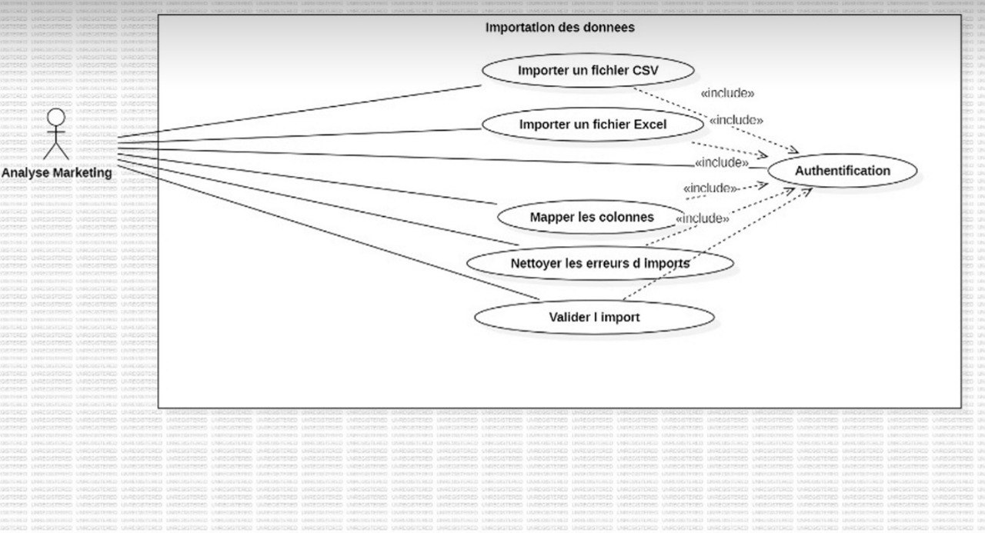
Figure 2 : diagramme de cas d’utilisation importation de donnees
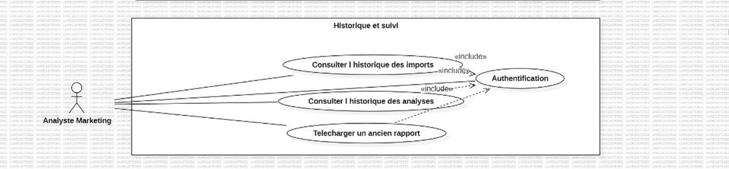
Figure 3 : diagramme de cas d’utilisation Historique et Suivi
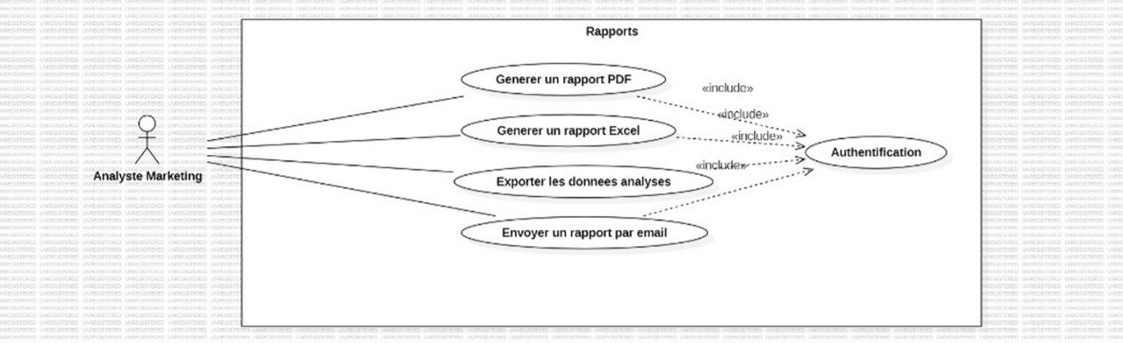
Figure 4 : diagramme de cas d’utilisation Rapports
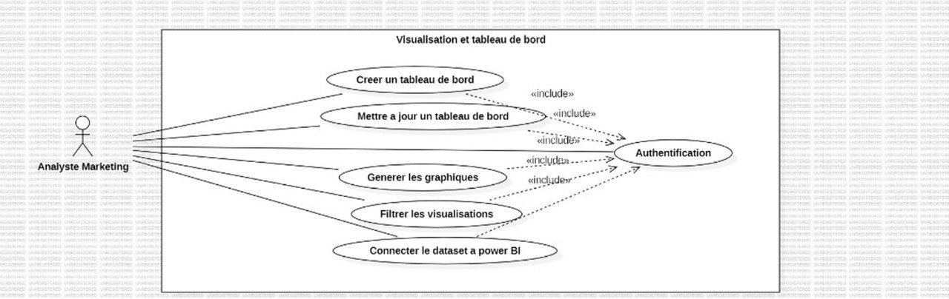
Figure 5 : diagramme de cas d’utilisation Visualisation et tableau de bord
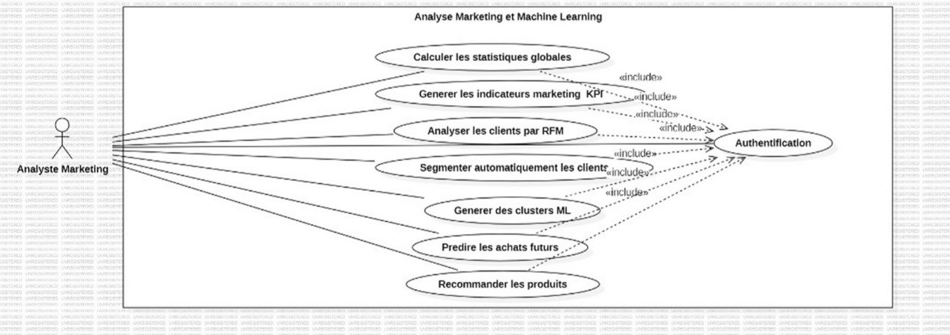
Figure 6 : Diagramme de cas d’utilisation Analyse Marketing et Machine Learning

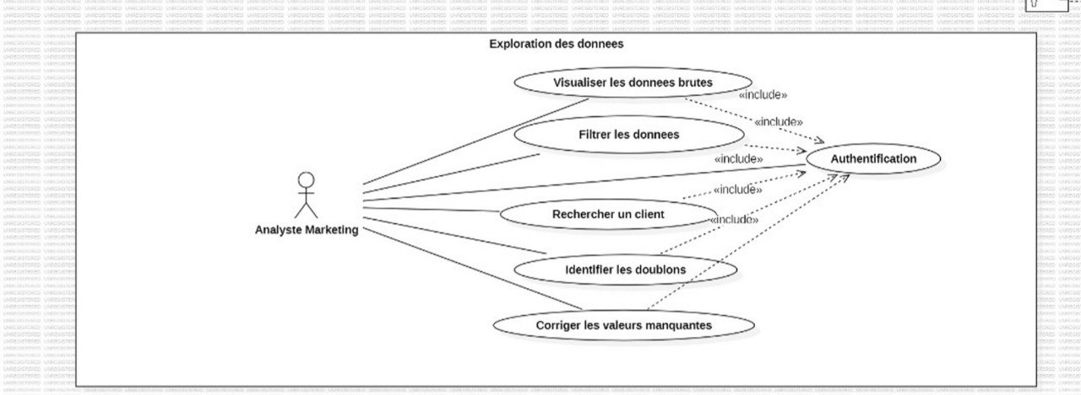
Figure 7 : diagramme de cas d’utilisation Exploration des données

3.1.3) Diagramme de classe

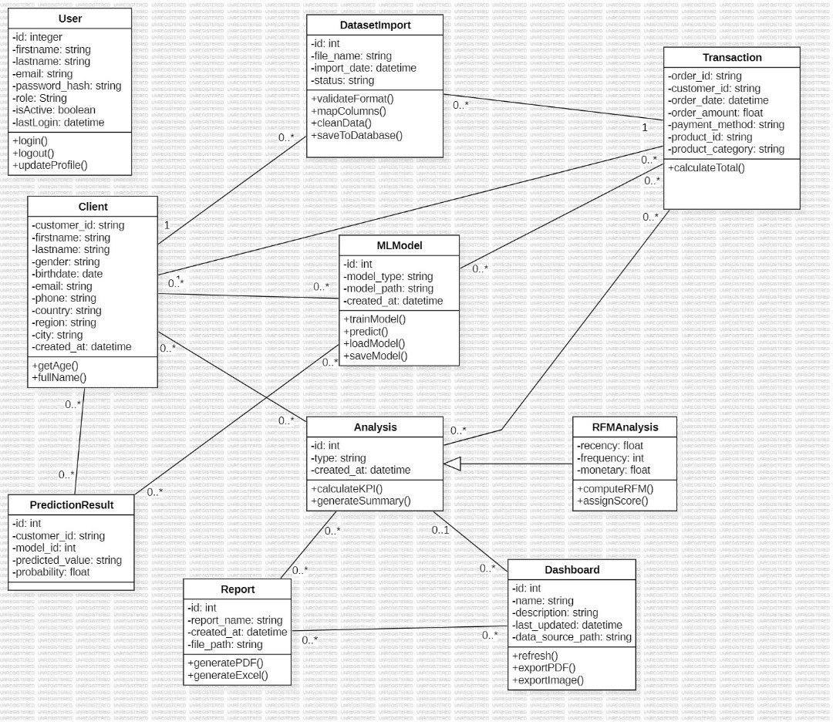
Figure 8 : Diagramme de classe

3.1.4) Diagramme de séquence

Figure 9 : Diagramme de séquence d’authentification

3.2) Conception de l’interface (marquettes UX/UI)

3.3) Architecture de l’application

3.3.1) Architecture logique
- Couche présentation(Front-end)
- Visualisations des dashboards
- Graphiques Recharts
- Tableaux
- Filtres et segment clients
- Couche métier
- Segmentation clients
- Prédiction churn
- Recommandations marketing
- Calcule du chiffre d’affaires
- Couche Données
- Base de données clients
- Entrepôt de données
- Fichiers CSV
- Accès et gestion des données

3.3.2) Architecture physique
- Client(PC) : L’utilisateur ouvre le tableau de bord dans un navigateur web.
- Serveur applicatif
- Traitements des données
- Calculs marketing
- API à laquelle le front end se connecte
- Serveur de base de données
- Table clients
- Table Achats
- Table Segments
- Tables Analyses

Utilisateur

Frontend : navigateur

Serveur applicatif: API+Analyses

Serveur de base de donnees :
MySQL

Architecture logicielle (pattern MVC)

Conclusion
La modélisation et la conception sont des étapes cruciales pour la création de notre application cas il permet de représente notre application dans toutes ses formes de permettre au maitre d’œuvre et le maitre d’ouvrage de pouvoir visualise l’aspect final du projet.

Chapitre 4 : Implémentation

Introduction
L'implémentation d'un logiciel d'analyse des données clients orienté data-driven nécessite une architecture technique robuste et des choix technologiques pertinents. Ce chapitre présente les outils et technologies sélectionnés pour développer une solution web moderne, performante et scalable. L'approche adoptée repose sur une architecture client-serveur utilisant des technologies web éprouvées pour le frontend et un backend Python pour le traitement des données analytiques.
Le choix d'une stack technologique moderne permet non seulement de garantir la maintenabilité du projet, mais aussi d'assurer son évolutivité face aux besoins croissants en matière d'analyse de données clients. Cette implémentation s'articule autour de trois piliers fondamentaux : des langages de programmation adaptés, des frameworks performants et des technologies d'intégration via API.

4.1 Outils et technologies utilisés

4.1.1 Langages de programmation

- HTML5 (HyperText Markup Language)
HTML5 constitue le langage de balisage fondamental pour structurer le contenu de l'application web. Dans le contexte d'un logiciel d'analyse de données clients, HTML5 offre des balises sémantiques essentielles telles que <section>, <article>, <header> et <footer> qui permettent d'organiser efficacement les différents composants de l'interface utilisateur (Mozilla Developer Network, 2024).
Les fonctionnalités avancées de HTML5, notamment les éléments <canvas> et <svg>, sont particulièrement adaptées pour la visualisation de données analytiques. Ces éléments permettent de créer des graphiques interactifs et des tableaux de bord dynamiques essentiels pour présenter les insights marketing (W3C, 2023).
Avantages pour le projet :
- Structure sémantique claire facilitant l'accessibilité
- Support natif des éléments multimédias
- Compatibilité universelle avec tous les navigateurs modernes
- Base solide pour l'intégration des frameworks JavaScript
- CSS3 (Cascading Style Sheets)
CSS3 représente la dernière évolution des feuilles de style en cascade et joue un rôle crucial dans la présentation visuelle de l'application. Pour un logiciel d'analyse de données, CSS3 permet de créer une interface utilisateur professionnelle, intuitive et responsive (MDN Web Docs, 2024).
Les fonctionnalités modernes de CSS3 incluent les Flexbox et CSS Grid, qui facilitent la création de layouts complexes pour les tableaux de bord analytiques. Les transitions et animations CSS permettent d'améliorer l'expérience utilisateur lors de la manipulation des données et de la navigation entre différentes vues analytiques (CSS-Tricks, 2024).
Fonctionnalités clés utilisées :
- CSS Grid et Flexbox pour les layouts responsives
- Media queries pour l'adaptabilité multi-appareils
- Variables CSS pour la cohérence du design system
- Animations pour les transitions d'état des composants
- JavaScript (ES6+)
JavaScript moderne (ECMAScript 6 et versions ultérieures) constitue le langage de programmation central pour la logique côté client. Dans le contexte d'une application d'analyse de données, JavaScript ES6+ offre des fonctionnalités essentielles telles que les promesses, async/await pour la gestion asynchrone des requêtes API, et les modules pour une meilleure organisation du code (JavaScript.info, 2024).
Les capacités de manipulation du DOM (Document Object Model) et de gestion d'événements de JavaScript sont fondamentales pour créer des interfaces interactives permettant aux utilisateurs de filtrer, trier et visualiser les données clients de manière dynamique (ECMAScript, 2024).
Utilisation dans le projet :
- Gestion des interactions utilisateur
- Manipulation et transformation des données
- Communication asynchrone avec le backend via Fetch API
- Implémentation de la logique métier côté client
- React
React est une bibliothèque JavaScript développée par Meta (anciennement Facebook) qui révolutionne la création d'interfaces utilisateur grâce à son architecture basée sur les composants réutilisables (React Documentation, 2024). Pour un logiciel d'analyse de données clients, React offre des avantages considérables en termes de performance et de maintenabilité.
Le Virtual DOM de React optimise les performances en minimisant les manipulations directes du DOM réel, ce qui est particulièrement important lors de l'affichage de grandes quantités de données analytiques. Le système de composants permet de créer des éléments réutilisables tels que des graphiques, des tableaux de données et des filtres qui peuvent être facilement maintenus et testés individuellement (React Dev, 2024).
- Écosystème React utilisé :
- React Hooks (useState, useEffect, useContext) pour la gestion d'état
- React Router pour la navigation entre les différentes sections analytiques
- Context API pour le partage d'état global
- Bibliothèques de visualisation comme Recharts ou Chart.js pour les graphiques
- Architecture des composants :
Les composants React sont organisés de manière hiérarchique, avec des composants conteneurs gérant la logique métier et des composants de présentation se concentrant sur l'affichage. Cette séparation des responsabilités facilite la maintenance et les tests (Patterns.dev, 2024).
- Flask Python
Flask est un micro-framework Python minimaliste et flexible, idéal pour développer des API RESTful servant de backend au logiciel d'analyse (Flask Documentation, 2024). Sa légèreté et sa simplicité en font un choix pertinent pour des projets nécessitant rapidité de développement et flexibilité architecturale.
Dans le contexte d'une stratégie marketing data-driven, Flask permet d'intégrer facilement des bibliothèques Python spécialisées en analyse de données telles que Pandas, NumPy, Scikit-learn et Matplotlib. Cette intégration native avec l'écosystème Python facilite l'implémentation d'algorithmes d'analyse prédictive et de segmentation client (Real Python, 2024).
- Fonctionnalités Flask utilisées :
- Routing pour définir les endpoints API
- Blueprints pour organiser l'application en modules
- Flask-CORS pour gérer les requêtes cross-origin
- Flask-SQLAlchemy pour l'interaction avec la base de données
- Flask-JWT-Extended pour l'authentification et l'autorisation
- Architecture backend :
/api
/clients (GET, POST, PUT, DELETE)
/analytics (GET)
/segments (GET, POST)
/predictions (POST)
/exports (GET)
- Intégration avec les bibliothèques d'analyse :
- Pandas : manipulation et transformation des données clients
- NumPy : calculs numériques et opérations matricielles
- Scikit-learn : algorithmes de clustering et de classification pour la segmentation
- Matplotlib/Seaborn : génération de visualisations côté serveur

4.1.2 Technologies

- API REST (Representational State Transfer)
Les API REST constituent l'épine dorsale de la communication entre le frontend React et le backend Flask. Cette architecture permet une séparation claire des responsabilités et facilite l'évolutivité du système (RESTful API, 2024).
Principes REST appliqués :
- Architecture Client-Serveur : séparation totale entre l'interface utilisateur (React) et le serveur de données (Flask), permettant leur évolution indépendante (Richardson & Ruby, 2013).
- Stateless : chaque requête contient toutes les informations nécessaires à son traitement, garantissant la scalabilité horizontale du backend.
- Cacheable : les réponses API incluent des métadonnées de cache pour optimiser les performances lors de requêtes répétées sur les mêmes données analytiques.
- Interface uniforme : utilisation cohérente des verbes HTTP (GET, POST, PUT, DELETE) et des codes de statut standardisés.
- Structure des endpoints API :
GET /api/v1/clients - Récupération de la liste des clients
GET /api/v1/clients/{id} - Détails d'un client spécifique
POST /api/v1/clients - Création d'un nouveau client
PUT /api/v1/clients/{id} - Mise à jour d'un client
DELETE /api/v1/clients/{id} - Suppression d'un client

GET /api/v1/analytics/dashboard - Données du tableau de bord
GET /api/v1/analytics/trends - Analyse des tendances
POST /api/v1/analytics/segment - Segmentation client
GET /api/v1/analytics/metrics - Indicateurs clés de performance
Format des échanges de données :
Les données sont échangées au format JSON (JavaScript Object Notation), standard universel pour les API web modernes. Exemple de réponse API pour les métriques clients :
{
"status": "success",
"data": {
"total_clients": 15420,
"active_clients": 12350,
"churn_rate": 0.082,
"average_lifetime_value": 3245.67,
"segments": [
{
"name": "High Value",
"count": 2340,
"percentage": 15.2
}
]
},
"timestamp": "2024-12-19T10:30:00Z"
}
- Sécurité API :
- Authentification JWT (JSON Web Tokens) : chaque requête inclut un token d'authentification validé par le backend (JWT.io, 2024)
- HTTPS : chiffrement de toutes les communications
- Rate Limiting : limitation du nombre de requêtes par client pour prévenir les abus
- CORS : configuration stricte des origines autorisées
- Gestion des erreurs :
L'API implémente une gestion d'erreurs cohérente avec des codes HTTP appropriés et des messages explicites :
{
"status": "error",
"error_code": "CLIENT_NOT_FOUND",
"message": "Le client avec l'ID 12345 n'existe pas",
"timestamp": "2024-12-19T10:30:00Z"
}
- Documentation API :
L'API est documentée via Swagger/OpenAPI, permettant aux développeurs frontend de comprendre facilement les endpoints disponibles, les paramètres requis et les formats de réponse (Swagger, 2024).
- Performance et optimisation :
- Pagination : les listes de clients sont paginées pour éviter de surcharger le réseau
- Compression : les réponses JSON sont compressées avec Gzip
- Caching : implémentation de stratégies de cache pour les données peu volatiles
- Query Parameters : filtrage et tri côté serveur pour réduire la charge réseau
Cette architecture API REST garantit une communication efficace, sécurisée et évolutive entre les différentes couches de l'application, élément essentiel pour un logiciel d'analyse de données performant et fiable.

4.2) Développement des modules

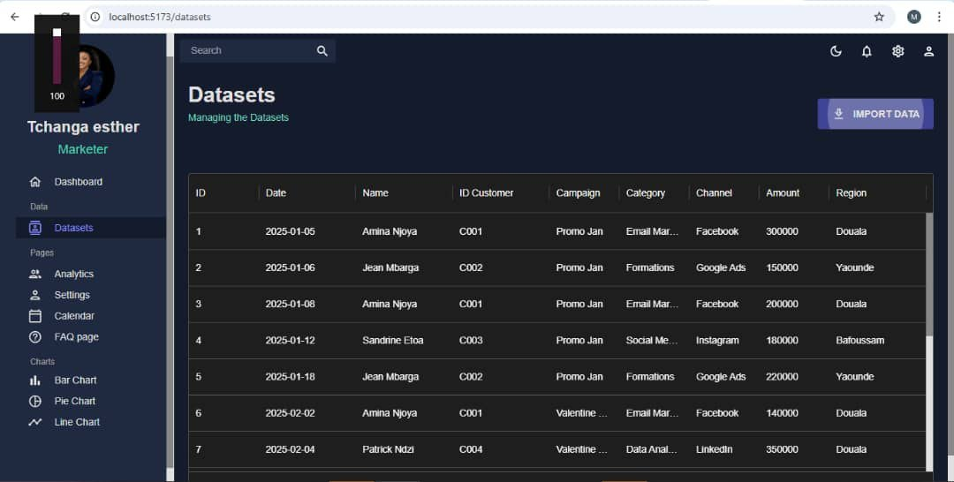
Figure 10 : page Datasets
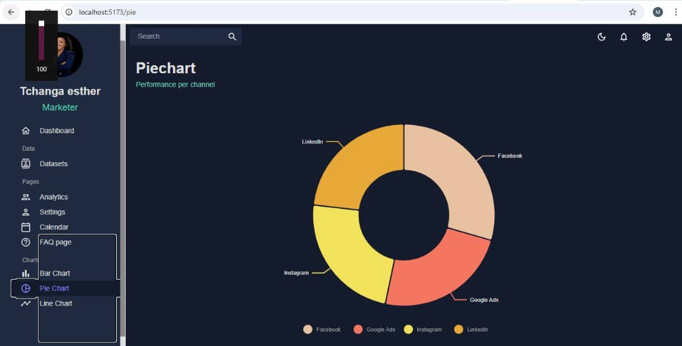
Figure 11 : Page Pie Chart
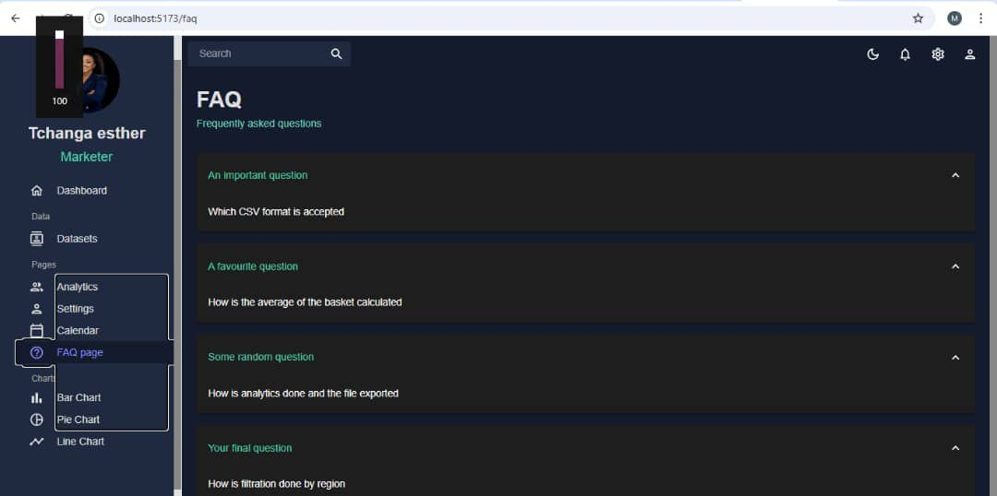
Figure 12 : page FAQ

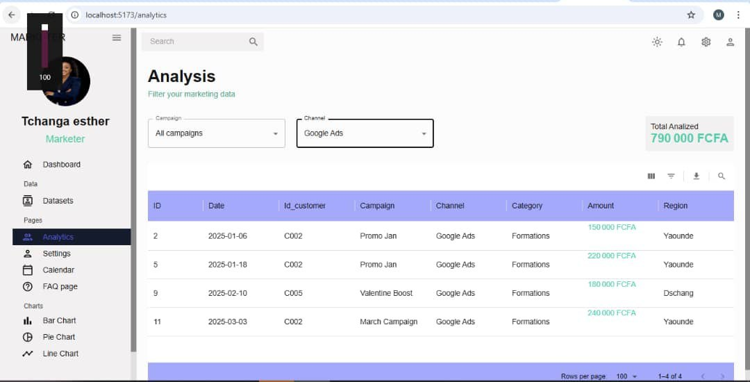
Figure 13 : Page Analytics

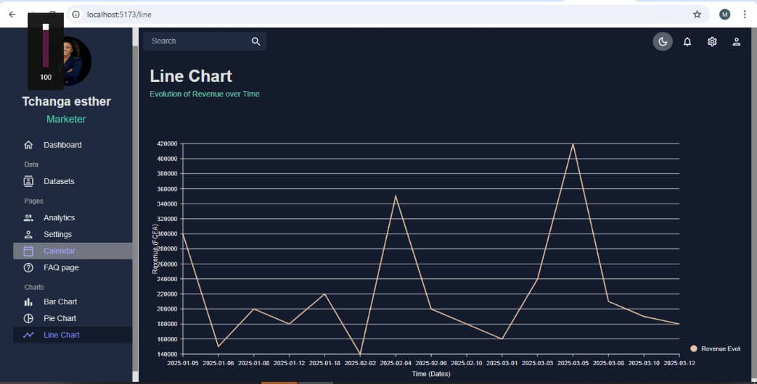
Figure 14 : Page Calendar
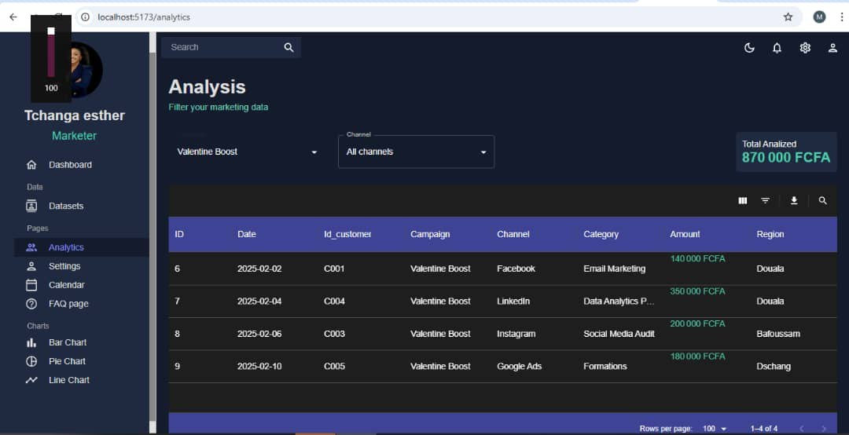
Figure 15 : Page Analytics
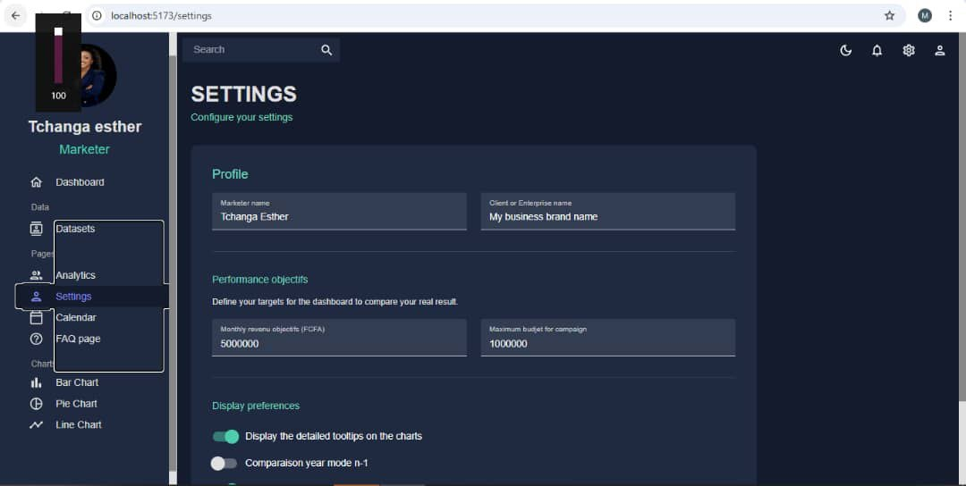
Figure 16 : Page Settings

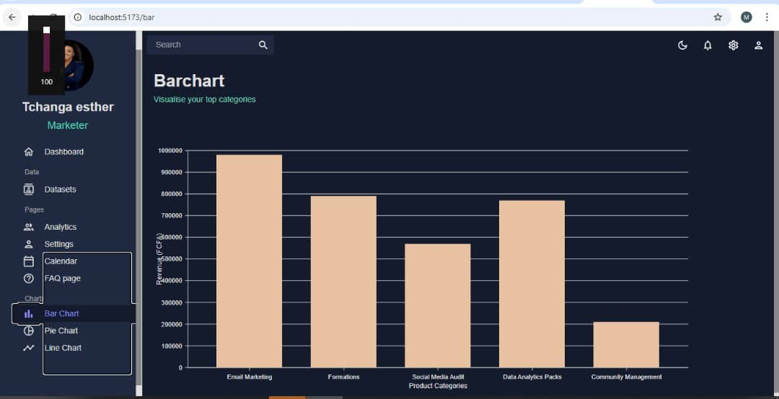
Figure 17 : Page Barchart

Chapitre 5 : Conclusion générale

5.1) Bilan du projet

Le projet avait pour objectif principal la conception et la réalisation un logiciel d’analyse des données clients orienté marketing data-driven, destinée à offrir aux utilisateurs un outil pratique et accessible pour obtenir du support en temps réel. Sur le plan conceptuel, les résultats obtenus sont satisfaisants : les besoins ont été clairement identifiés, les spécifications fonctionnelles définies et une modélisation UML a permis de structurer efficacement le système. L’interface de l’application a été réalisée et les principales fonctionnalités prévues ont pu être partiellement implémentées. Cependant, certaines difficultés techniques ont limité la portée des résultats. En particulier, la connexion à la base de données n’a pas pu être finalisée, ce qui a empêché la mise en place complète de la persistance des données. En outre, les tests unitaire, fonctionnel et d’intégration n’ont pas pu être réalisés de manière approfondie, réduisant ainsi la validation pratique de l’application. De plus le mauvais état de connexion dans la ville de douala. Malgré ces limites, ce projet constitue une étape importante dans le processus d’apprentissage et a permis de développer des compétences en développement mobile, en conception logicielle et en gestion de projet. Il représente une base solide qui pourrait être améliorée dans le futur par l’intégration de la base de données, la réalisation des tests et l’ajout de nouvelles fonctionnalités. En conclusion, bien que toutes les attentes n’aient pas été atteintes, ce travail a été une expérience enrichissante qui a permis de mieux comprendre les enjeux techniques et méthodologiques liés à la réalisation un logiciel d’analyser et visualiser les données clients pour soutenir le marketing data-driven.

Références :
https://www.mysql.com/fr/
https://flask.palletsprojects.com/
https://react.dev/
https://www.youtube.com/watch?v=ctQMqqEo4G8
https://www.youtube.com/watch?v=pca6OtcIRSM
https://medium.com/@bala.mira297/crm-data-analysis-218311f0d0eb
https://www.datacamp.com/fr/blog/data-analytics-projects-all-levels

